Suspensão, Direção e Freios

SUMÁRIO
3

APRESENTAÇÃO 7
A HISTÓRIA DO AUTOMÓVEL 9
- O Automóvel 10
SUSPENSÃO 11
- Suspensão Dianteira 12
- Suspensão Traseira
- Tipos de suspesão 13
DIREÇÃO 14
- Alinhamento de Rodas 15
- Geometria de Direção 16
BALANCEAMENTO DE RODAS 17
- Desequilíbrio Estático 17
- Desequilíbrio Dinâmico Simples 18

SISTEMAS DE DIREÇÃO 19
- Sistema Pitman 19
- Sistema de Sem-fim e Rolete 20
- Sistema de Cremalheira 20
- Sistema de Direção Servo-Assistida 21

SISTEMA DE FREIOS 22
- Freios 23
- Freios a Tambor 23
- Freio a Disco 24
- Servo-Freio 25
- Sistema Anti-Bloqueio de Freios ABS 26
- Substituição de Componentes em Sistemas de Freios 27
- Freios de Estacionamento 28
REFERÊNCIAS BIBLIOGRÁFICAS 29

APRESENTAÇÃO

A finalidade desta apostila é a de facilitar a compreensão sobre os principais sistemas e componentes que fazem partes de um veículo.

Os componentes aqui apresentados, são de grande importância para o candidato à mecânica ou ao usuário, pois lhe direcionará qual o caminho a seguir na profissão ou na hora de levar o veículo para conserto.
Lembre-se que muitas vezes os ensinamentos adquiridos nos bancos escolares e as noções aprendidas no dia – a – dia da oficina precisam ser reavivados e reordenados para um melhor desempenho profissional.

O AUTOMÓVEL

A invenção do automóvel é atribuída a várias pessoas. Muitas existências foram dedicadas na tentativa de produzi-lo. Torna-se importante citar os nomes daqueles que mais contribuíram para que hoje, as facilidades oferecidas pelos automóveis possam ser utilizadas.

Tais facilidades, apenas para exemplificar são:
- Passear
- Transportar
- Trabalhar
- Rapidez em transpor distâncias

SUSPENSÃO

O sistema pode ser resumido nos pneumáticos, nos amortecedores, nas molas e barras estabilizadoras. E têm por finalidade tornar o veículo confortável, estável, ter boa dirigibilidade e garantir seu desempenho dentro dos padrões de segurança recomendados.

Pequenas irregularidades das vias de rodagem são absorvidas pelos pneumáticos. Quando essas irregularidades se tornam maiores, são absorvidas pelo sistema de molas que tem importância fundamental na suspensão. Os amortecedores entram em ação para reduzir o número e a amplitude das oscilações das molas.

Nas suspensões são empregados diversos tipos de molas e amortecedores. As molas podem ser helicoidais, de ar, semi-elípticas ou barras de torção e os amortecedores podem ser comuns, de dupla ação, pressurizados a gás, podem ter controle eletrônico, etc.

A barra estabilizadora é uma barra de seção circular confeccionada com aço liga de manganês, para poder sofrer torções sem se deformar. É geralmente instalada, através de coxins de borracha, na suspensão dianteira, podendo também ser instalada na suspensão traseira. Têm a função de diminuir a inclinação da carroçaria nas curvas e irregularidades do piso.

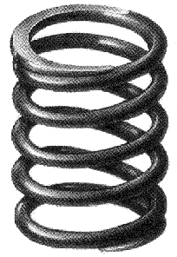
Os veículos possuem duas suspensões, uma instalada na dianteira e a outra na traseira.

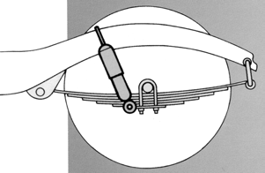
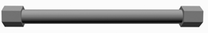
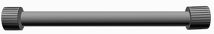
Barras de torção
Mola helicoidal
Feixe de molas

SUSPENSÃO DIANTEIRA

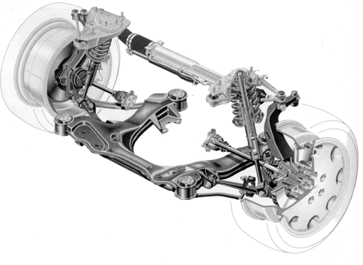
Os sistemas de suspensão mais usados atualmente nos veículos são do tipo independente. Para isto utiliza-se suspensões do tipo Mac Pherson e suspensões Multi-Link, que é uma suspensão de múltiplos braços, onde o câmber e o cáster variam com o veículo em movimento. Uma vez que a maioria dos veículos atuais estão equipados com tração nas rodas dianteiras, o sistema de suspensão é muito importante, pois deve suportar todo o peso da frente do veículo, das rodas de tração e da direção.
O sistema Mac Pherson é amplamente utilizado devido a seu projeto compacto. Um suporte tubular conecta o conjunto da roda ao chassi. Uma mola helicoidal envolve o suporte, com o amortecedor localizado no seu centro.

Todo o conjunto pode mover-se lateralmente para esterçar as rodas e flexionar para cima e para baixo, através das juntas esféricas e buchas de borracha, com os braços interligados com a finalidade de se acomodar as condições do piso de rodagem. O sistema requer apenas manutenção de rotina, de acordo com as instruções contidas no Plano de Manutenção Preventiva.

Rolamento nas rodas permitem que elas girem livremente. Requerem lubrificação e ajustes periódicos, de acordo com o Plano de Manutenção Preventiva.

SUSPENSÃO TRASEIRA

A suspensão traseira, desde os primórdios dos tempos passou por várias modificações. Foi do tipo dependente, encontrada em veículos de tração traseira com eixo rígido. Atualmente, a mais empregada nos veículos é a do tipo independente, onde também é usada a suspensão Multi-Link.

TIPOS DE SUSPENSÃO

Suspensão MacPherson

O engenheiro automotivo norte-americano Earle Steele MacPherson teve a brilhante ideia de colocar o amortecedor telescópico dentro da mola helicoidal. Com isso, foi possível que o trabalho da mola fosse contido pela ação do amortecedor. Essa inovação possibilitou que a suspensão se tornasse mais segura, confortável, compacta e barata. Este modelo de suspensão é largamente utilizado na indústria automotiva atual.

Suspensão dependente

Essa modalidade de suspensão é a mais antiga encontrada em automóveis e apresenta um eixo transversal unindo os dois lados do automóvel. Esse modelo possibilitou o surgimento do automóvel, mas apresentou diversos problemas. O veículo era extremamente desconfortável e ineficiente ao fazer curvas.

Suspensão independente

Com o avanço dos estudos no campo da engenharia automotiva, foi desenvolvida uma suspensão onde um lado do veículo não é mais ligado ao outro. Essa evolução permite que um lado do automóvel trabalhe de forma independente do outro.
Ao passar sobre um buraco, por exemplo, apenas uma das quatro rodas irá se mover, moldando-se ao terreno e evitando que o movimento seja transmitido integralmente aos dois lados do veículo.

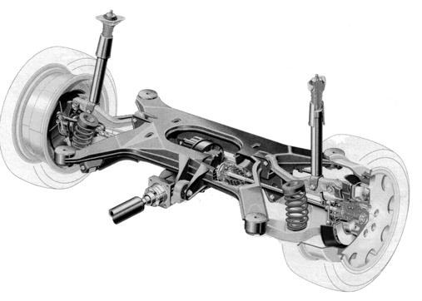

DIREÇÃO

ALINHAMENTO DE RODAS

Alinhamento de rodas é o posicionamento preciso das rodas dianteiras e traseiras em relação aos sistemas de direção e suspensão. Para que as rodas de um veículo se mantenham paralelas e os pneus perfeitamente apoiados no solo, é necessário que os parâmetros de alinhamento estejam com seus valores dentro das especificações do fabricante. Desta forma se obterá uma melhor estabilidade do veículo e uma maior vida útil dos pneus.

Os valores especificados para tais parâmetros geralmente são reduzidos e seu controle deve ser realizado com aparelhagens especiais. O controle e as eventuais correções somente deverão ser efetuadas desde que não hajam folgas excessivas nos terminais de direção, nos rolamentos, nos embuchamentos e pivôs de suspensão ou aros defeituosos.

GEOMETRIA DE DIREÇÃO

A geometria de direção é composta de uma combinação de ângulos os quais influem diretamente na dirigibilidade e estabilidade do veículo. Em um alinhamento é fundamental a medição desses ângulos e linhas, tais como: câmber, cáster, convergência, KPI, ângulo incluso, divergência em curvas, SET BACK (diferença coaxial entre eixos), raio de giro, ângulo direcional do eixo traseiro e paralelismo total. A seguir explicaremos alguns deles.

CÂMBER
Termo em inglês que indica o ângulo de inclinação, ou seja, o ângulo compreendido entre a linha vertical e o plano mediano da roda, medido observando-se o veículo pela frente e com as rodas sem esterçar. Obviamente, as duas rodas de um mesmo eixo devem ter a mesma inclinação. Ela é positiva quando as rodas têm a parte superior inclinada para fora; quando é a parte inferior que está inclinada para fora, é negativa.

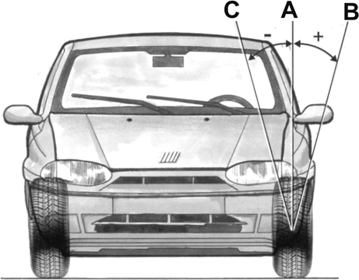
Os construtores de veículos adotam ângulos diferentes para os diversos modelos que devem ser respeitados na manutenção do veículo, para não comprometer a performance, sobretudo em estradas, e causar um desgaste anormal dos pneus.

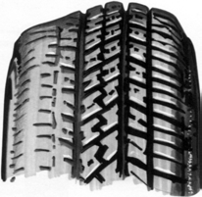

Exemplo de pneu com desgaste irregular devido ao câmber incorreto.

CÁSTER
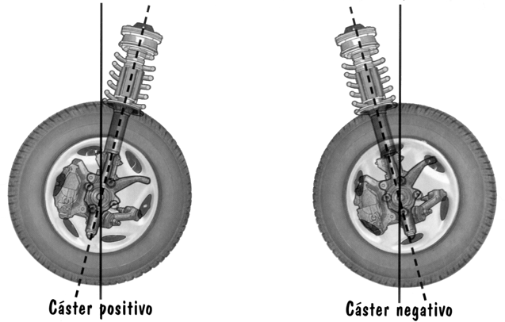
É o ângulo formado pela inclinação longitudinal do pino mestre ou da linha imaginária que passa pelos pivôs em relação a um plano vertical. Tal ângulo tem a finalidade de permitir o retorno das rodas dianteiras à sua posição primitiva, após efetuada uma curva.

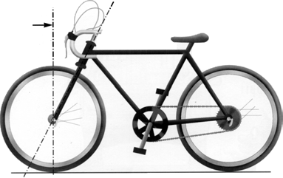
Se o ângulo cáster estiver irregular e seu valor de inclinação não for correto para as duas rodas dianteiras, o veículo tenderá a derivar para o lado cuja roda estiver mais atrasada, provocando o arrastamento da mesma e consequentemente reduzindo a vida útil do pneu. Outra irregularidade que pode ocorrer é a vibração (efeito “shimmy”) durante a marcha retilínea.
Em bicicletas encontramos o cáster positivo

CONVERGÊNCIA E DIVERGÊNCIA
Convergência é o ângulo formado entre o eixo longitudinal do veículo e a linha mediana das rodas. A convergência é positiva (toe in) quando as linhas medianas das rodas convergem para a parte dianteira do veículo e negativa (toe out), quando as duas linhas medianas tendem a se encontrar atrás do veículo. Nesse caso, fala-se, também, de divergência. Em geral, a convergência positiva é adotada nos veículos com tração traseira e a negativa nos modelos com tração dianteira, nos quais as rodas, de certa forma, “puxam” o veículo.

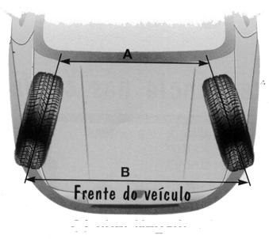
Caso o veículo trabalhe com convergência ou divergência fora das especificações, os pneus sofrerão um desgaste prematuro e irregular.

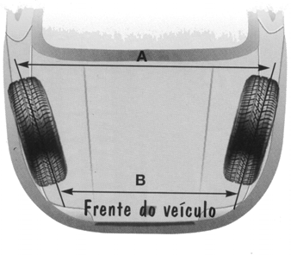
Convergência + A > B
Convergência ou divergência A < B

BALANCEAMENTO DE RODAS

Em geral, uma roda completa sempre possui certos desequilíbrios, que se traduzem em vibrações, afetando o desgaste do pneu e o conforto, além de reduzir a vida útil dos rolamentos, dos amortecedores e elementos da suspensão e direção do veículo. Esses desequilíbrios se classificam em estáticos, dinâmico simples e dinâmico combinado.

DESEQUILÍBRIO ESTÁTICO

É causado por uma massa disposta simetricamente em relação ao plano mediano vertical da roda. Com este desequilíbrio ocorrem oscilações no sentido vertical produzindo sucessivos impactos no pneu, que afetam a suspensão e a direção do veículo e causando desgaste localizado na banda de rodagem do pneu.

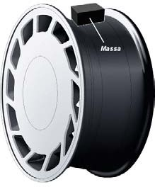

DESEQUILÍBRIO DINÂMICO SIMPLES

É causado por uma ou mais massas dispostas de maneira assimétrica em relação ao plano mediano vertical, e não uniformes ao longo da circunferência. Quando a roda está em rotação, as duas massas geram duas forças do tipo centrífuga que provocam oscilações transversa

O pneu sofre rápido desgaste e tanto o conforto como a dirigibilidade são prejudicados, bem como os elementos mecânicos da suspensão e direção do veículo.

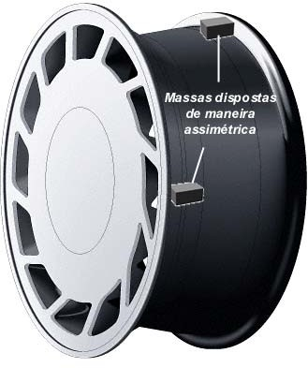

SISTEMAS DE DIREÇÃO

As rodas do veículo, assim como os pneus, básicas para qualquer projeto, são apoiadas sobre mangas ou pontas de eixo, ficando o eixo propriamente dito fixado à estrutura principal do carro ou chassis. A direção tem por objetivo alterar a angulação das rodas relativamente à linha de centro do veículo de modo a permitir que este possa realizar alterações de direção em curvas e manobras. São usados vários tipos de sistemas de direção. Citaremos alguns a seguir.

SISTEMA PITMAN

Na verdade é conhecido como braço Pitman, ou ainda, eixo Pitman de transmissão do volante da direção.

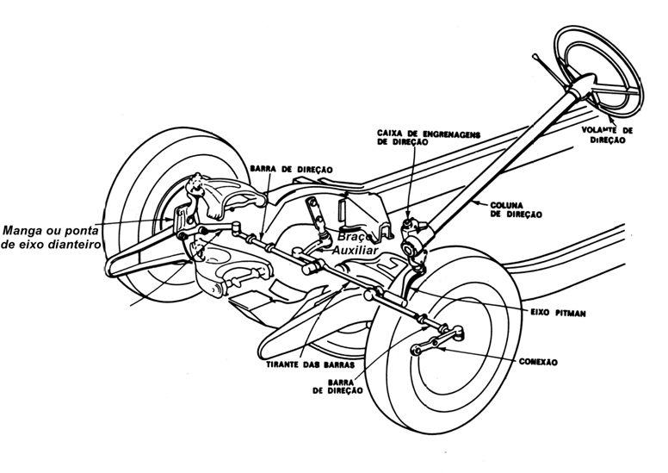
Um sistema de sem-fim movimenta o braço Pitman que desloca os tirantes das barras que por sua vez atuam nas barras e terminais (conexões) que efetuam a alteração do ângulo das rodas. Nesse sistema, conta-se ainda, para equilibrar a ação do braço Pitman, com um braço auxiliar.

SISTEMA DE SEM-FIM E ROLETE

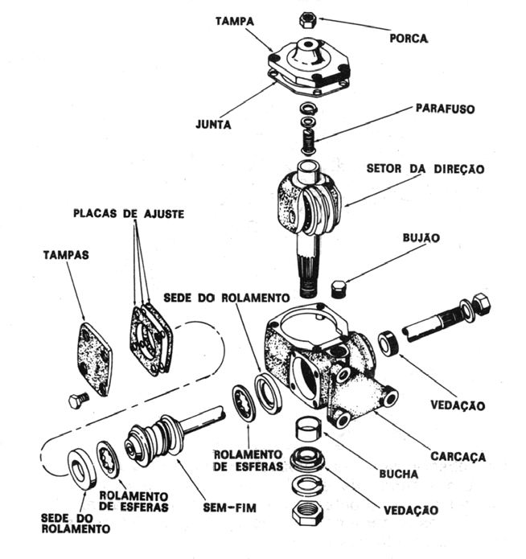
Nesse sistema, quando o sem-fim é movido, o rolete recebe o movimento e o transmite. Os rolamentos destinam-se a reduzir o atrito e consequentemente tornar mais fácil a condução do veículo.

SISTEMA DE CREMALHEIRA

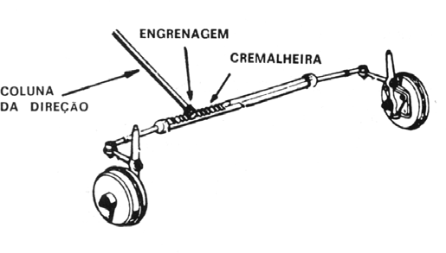
É um dos sistemas mais simples e de funcionamento mais explícito, uma engrenagem acoplada ao terminal da coluna de direção transmite diretamente à cremalheira os movimentos efetuados com o volante.

SISTEMA DE DIREÇÃO SERVO-ASSISTIDA

O crescente aumento de velocidade e peso médio do veículo, bem como o crescimento no número de veículos em uso e ainda o progressivo desejo de maior conforto forçaram o desenvolvimento de direções que solicitassem menores esforços dos motoristas.

O tipo de direção servo-assistida que têm emprego mais freqüente é a do tipo hidráulico. O sistema possui um reservatório de fluído e uma bomba acionada pela árvore de manivelas. A bomba é conectada à caixa por meio de dutos adequados. Atualmente já se utiliza uma bomba elétrica para a circulação do fluído, aliviando-se assim o esforço realizado pelo motor.
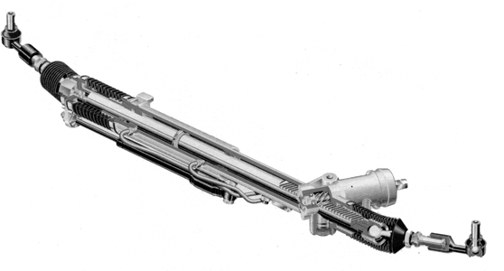

SISTEMA DE FREIOS

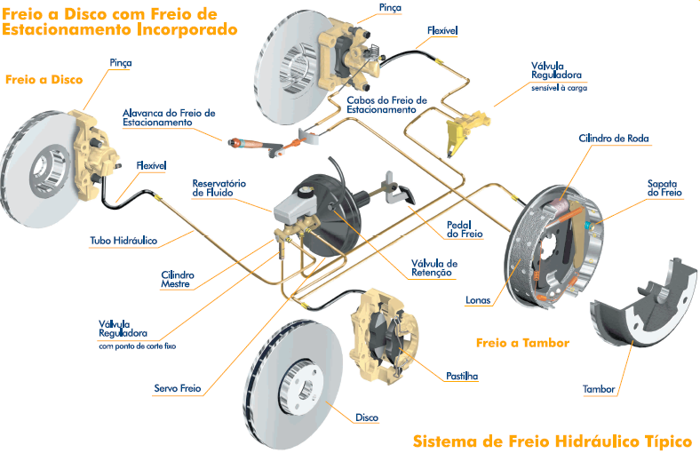

FREIOS

Freios em bom estado são vitais para uma condução segura do veículo. Seu funcionamento eficiente depende não apenas de suas próprias condições, como também das condições dos pneus, das estradas, ruas e do tempo de reflexo do motorista. Com todos esses fatores envolvidos, é extremamente importante manter os freios sempre em condições ideais de funcionamento.

COMO FUNCIONAM OS FREIOS
Os sistemas de freio basicamente são compostos de pedal de freio, servo-freio, cilindro mestre, cilindros de rodas, pinças de freios, tambores, discos, lonas, pastilhas, alavanca ou pedal do freio de estacionamento, tubulações, válvulas e fluído de freio. Quando o motorista aciona o pedal move os pistões internos do cilindro mestre que por sua vez empurra o fluído pelas tubulações até atingirem os cilindros de rodas ou pinças de freio. Desta forma as pastilhas ou lonas são empurradas contra os discos ou tambores respectivamente gerando atrito.

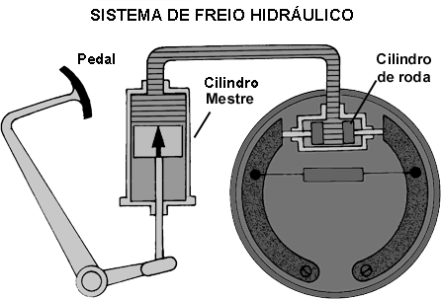
O princípio fundamental da frenagem é o atrito. Várias soluções foram empregadas para parar ou reduzir os veículos, contudo, todas empregando a fricção como elemento de parada ou de redução da velocidade do veículo. Quando dois corpos são postos em contato e um deles se move e o outro não, ou ainda, quando ambos se movem em direções contrárias, ocorre entre eles um atrito dinâmico que recebe o nome de fricção. A fricção promove a dissipação de energia sob a forma de calor.

Nos automóveis, o sistema mais simples que é empregado, é o sistema a tambor. O mais comum, em termos de maior segurança, é o sistema de freios a disco e os sistemas servo-assistidos

FREIOS A TAMBOR

Praticamente suplantados nas rodas dianteiras pelos freios a disco, os freios a tambores ainda equipam as rodas traseiras de muitos modelos. O freio a tambor é constituído de um componente (o tambor) que gira junto com a roda e tem uma banda anular interna contra a qual, em uma frenagem, são pressionadas duas sapatas recobertas por material de atrito. O alargamento das sapatas é obtido por meio de pequenos cilindros hidráulicos, fixados ao porta sapatas ( que também tem a função de suportar as sapatas e fechar o tambor do lado oposto da roda) e ligados ao circuito de comando de freio por meio de tubulações. Para retornar à posição de repouso, as sapatas têm molas especiais.
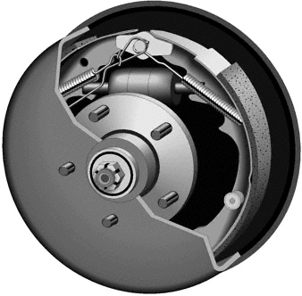

Tambor de freio

FREIO A DISCO

Os freios a disco substituíram há muito tempo os freios a tambor nas rodas dianteiras e, em diversos modelos nas traseiras. Um freio a disco é formado por uma pinça, no interior da qual estão localizadas duas pastilhas recobertas por um material de atrito. Quando se pisa no pedal, as pastilhas comprimem com força um disco ligado à roda. As pinças podem ser fixas ou de duplo efeito e, nesse caso, possuem dois ou quatro pequenos pistões opostos dois a dois. As pinças flutuantes ou de efeito simples têm um pistão só (às vezes dois paralelos colocados do mesmo lado).

O disco de freio normalmente é feito de ferro, mas em alguns carros de corrida pode ser de carbono, assim como as pastilhas. Para garantir um resfriamento adequado ao sistema, o disco possui uma série de passagens de ar radiais ou é autoventilante.
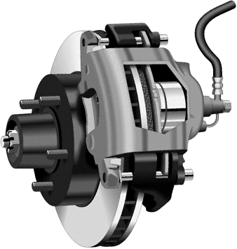

Freio a disco

SERVO-FREIO

O servo freio não proporciona uma frenagem mais rápida, mas apenas facilita a ação quando o pedal de freio é acionado. Fica entre o cilindro mestre e o pedal de freio, aliviando grande parte do esforço físico que seria necessário para realizar a frenagem.

O motor que gera o vácuo necessário para o seu funcionamento, portanto não atua com o motor desligado.

Cilindro mestre

O cilindro mestre é comumente encontrado junto ao servo freio. Ele pode apresentar uma ou várias saídas para a pressão hidráulica, de acordo com o projeto do sistema de freios.

SISTEMA ANTI-BLOQUEIO DE FREIOS ABS

ABS é a sigla de Anti-lock Breaking System. Trata-se de um sistema de segurança que evita o bloqueio de uma ou mais rodas durante uma frenagem brusca em piso de pouca aderência, como água, neve, cascalho etc.

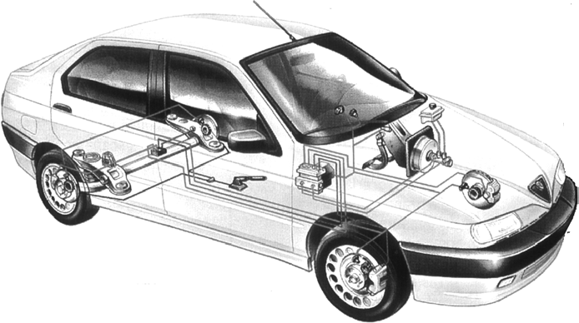
Também atua quando existem condições de aderência diferentes entre as rodas do veículo. Embora existam várias versões do ABS, seu princípio de funcionamento é sempre o mesmo.

Sensores informam uma central eletrônica sobre a velocidade de cada uma das rodas. Ela as compara entre si, calcula a desaceleração de cada uma e controla uma possível tendência ao travamento.

Neste caso, intervém imediatamente e, por meio de um grupo de válvulas, reduz a pressão no circuito do freio conectado à roda em questão. Assim, a central evita qualquer risco de travamento; restabelece a pressão assim que o problema for eliminado. O ciclo “redução – manutenção – restabelecimento da pressão “ repete-se várias vezes por segundo, permitindo que todas as rodas sejam mantidas no campo de deslizamento durante frenagens de emergências. Isso garante uma frenagem segura, já que o travamento pode levar à perda de controle do veículo.

SUBSTITUIÇÃO DE COMPONENTES EM SISTEMAS DE FREIOS

As lonas e as pastilhas do freio sofrem um desgaste natural. Se esse desgaste for muito acentuado o tambor, o disco, ou ambos poderão ser danificados pela sapata ou pelo suporte das pastilhas. Neste caso, o tambor ou disco devem ser substituídos quando o limite de segurança for atingido. Sua pronta substituição evitará despesas adicionais maiores.

Quando as pastilhas ou lonas forem substituídas, verifiquem também o cilindro mestre e os cilindros das rodas. Troque todo o fluído, sangrando o sistema, que deve estar isento de qualquer porção de ar.

Depois que os freios forem totalmente inspecionados, ao se aplicar um pouco de pressão no pedal, o veículo deve parar suavemente. O pedal deve estar firme, nem muito duro, e nem esponjoso.

FREIOS DE ESTACIONAMENTO

Quando a alavanca do freio de estacionamento é puxada, os cabos de aço são estirados, forçando as sapatas contra o tambor, imobilizando o veículo. Se ele não permanecer imobilizado numa rampa, pode ser necessária uma regulagem dos cabos.

Alavanca da sapata de freio

Existe uma alavanca que atua quando o condutor aciona, dentro do veículo, o freio de estacionamento. Esta alavanca movimenta a sapata de freio, enquanto o freio de estacionamento
estiver atuando.

REFERÊNCIAS BIBLIOGRÁFICAS

CHOLLET, H. M. Mecânicos de Automóveis – O veículo e seus componentes. São Paulo: Hemus Editora, s.d.

PUGLIESI, Márcio. Manual completo do Automóvel. São Paulo: Hemus Editora, 1976.

